Отчёт по мероприятиям приуроченных к Международному Дню борьбы с коррупцией 9 декабря 2025 г.

№  п/п | Наименование мероприятия | Краткая информация | Фото | Ссылка на пост
 | Кукольный театр «Колобок против коррупции» | 2 декабря 2025 г. в МБОУ ООШ №12 состоялась премьера уникального кукольного спектакля, посвященного борьбе с коррупцией.  В увлекательной и доступной для учащихся начального звена спектакль показал, как важно быть честным и не поддаваться на взятки и подкупы. Дети с огромным удовольствием наблюдали за приключениями Колобка и с интересом внимали поучительной истории. Спектакль стал отличной формой профилактики коррупции, показывая важность моральных ценностей и гражданской позиции. | 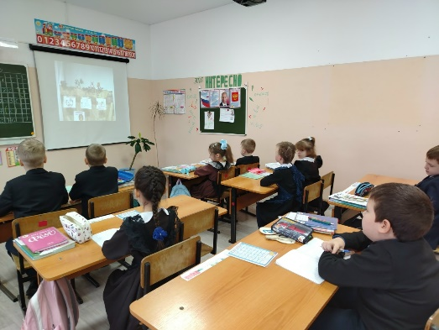 | https://vk.ru/wall-216686050_1878
 | Информационный час «Коррупция: истоки, причины, последствия и ответственность» | 1 декабря 2025 года Круглов Алексей Валерьевич, адвокат, провел информационный час «Коррупция: истоки, причины, последствия и ответственность» в МБОУ ООШ 12 для обучающихся 9 класса.  В ходе мероприятия участники познакомить с понятием «коррупция», с формами проявления коррупции, ее последствиями. Учащиеся отвечали на вопросы на тему коррупции, рассуждали «Что такое взятка?» и «Чем отличается взятка от подарка?». С обучающимися поговорили об этом сложном явлении, которое затрагивает все страны и регионы, что коррупция подрывает государственный строй и останавливает экономическое развитие любой страны, даже самой развитой. | 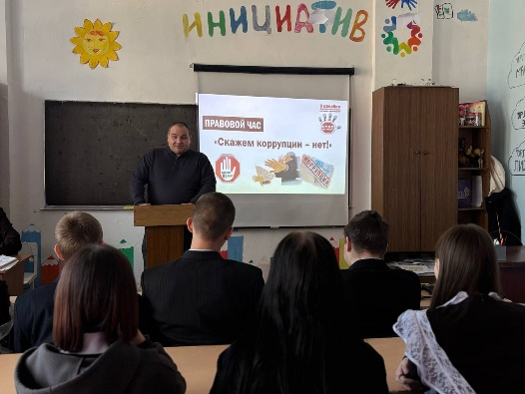 | https://vk.ru/wall-216686050_1870
 | Конкурс рисунков «Объединим мир против коррупции» | С 1 по 8 декабря 2025г. в МБОУ ООШ №12 состоялся конкурс рисунков «Объединим мир против коррупции».  Ученики проявили свои творческие способности и создали яркие и выразительные работы, которые отражают их идеи о честности, справедливости и прозрачности в обществе. На выставке учащиеся делились своими мыслями о том, как можно бороться с коррупцией в нашей стране и что каждый из нас может делать для создания честного общества. | 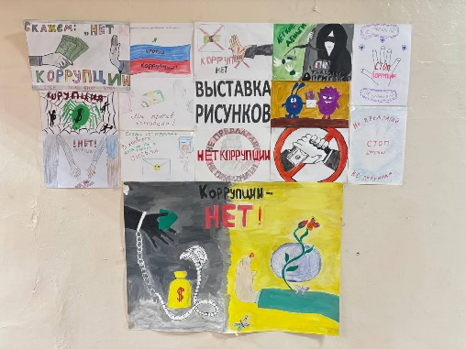 | https://vk.ru/wall-216686050_1871
 | Волонтерская акция «Мы против коррупции» (раздача буклетов) | 4 декабря 2025г. волонтерский отряд учащихся 7 класса провели акцию с раздачей буклетов по противодействию коррупции «Мы против коррупции!» для учащихся начального звена. Цель мероприятия — выявить отношение к уровню коррупции и предрасположенности к ней. Согласно опросу, большинство участников отрицательно относятся к фактам коррупции, хотя, считают, что это зло неискоренимо. Были розданы буклеты «Стоп коррупция» с информацией что нужно знать о коррупции. | 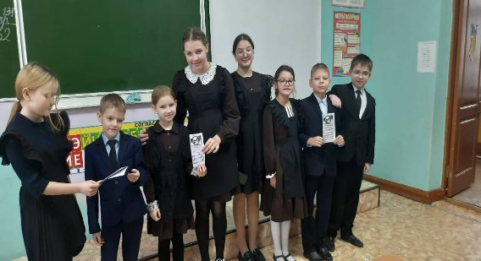 | https://vk.ru/wall-216686050_1882
 | Минутка безопасности «Я и мои права» | В рамках недели приуроченной к Международному Дню борьбы с коррупцией в МБОУ ООШ №12 с 1 по 8 декабря прошла минутка безопасности «Я и мои права».  С обучающимися обсудили следующие вопросы: Что люди могут делать и чего не могут? Что они обязаны делать и чего не обязаны? На что они имеют право и на что не имеют? | 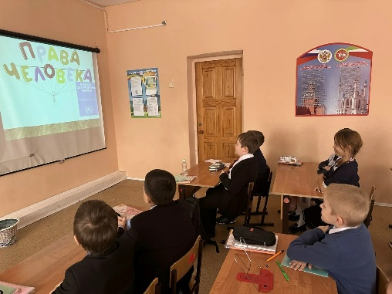 | https://vk.ru/wall-216686050_1970
 | Интеллектуальная игра «Суд над коррупцией» | 5 декабря 2025 года, в рамках мероприятий, приуроченных к Международному дню борьбы с коррупцией, в МБОУ ООШ 12 прошла своя игра «Суд над коррупцией» для учащихся 9 класса  Мероприятие стало важным шагом в формировании правовой культуры и антикоррупционного сознания у подрастающего поколения. | 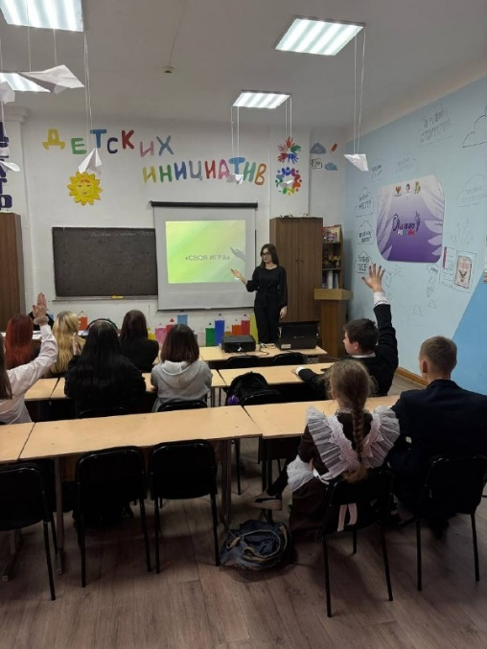 | https://vk.ru/wall-216686050_1901
 | Интерактивная беседа «Детям о коррупции» | 6 декабря 2025г. в МБОУ ООШ №12 была проведена интерактивная беседа «Детям о коррупции». Цель данного мероприятия – воспитание у подрастающего поколения антикоррупционного мировоззрения и понимания, что противостояние дело всего общества и каждого человека в частности. В ходе беседы, учащиеся отвечали на вопросы на тему коррупция: «Что такое взятка?» и «Чем отличается взятка т подарка?» | 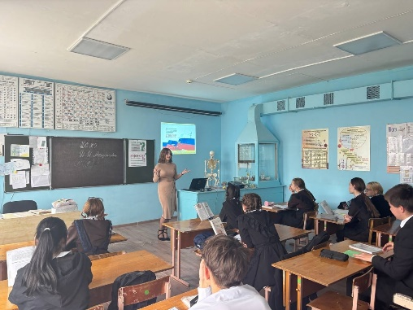 | https://vk.ru/wall-216686050_1969
 | Деловая игра «Город без коррупции» | 8 декабря 2025г. на базе МБОУ ООШ №12 прошла деловая игра «Город без коррупции».  Что такое коррупция? Учащиеся самостоятельно дали правильные толкования этому слову, путём размышлений выявили причины этого негативного явления. В заключение игры детям были представлены ситуации, где каждый должен был отстаивать свою точку зрения. | 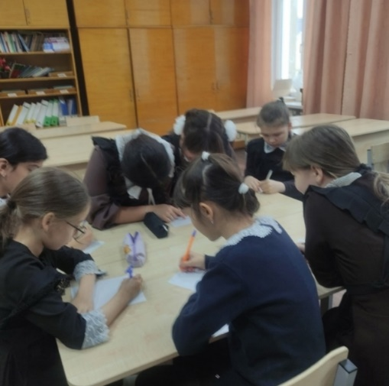 | https://vk.ru/wall-216686050_1968

